Εργασία Θερμότητας

Είναι καλοκαίρι και θέλετε να μεταφέρετε παγάκια (που είναι μέσα σε μία πλαστική σακούλα) στην παραλία. Θα ταξιδέψετε με το αυτοκίνητο και ο κλιματισμός είναι χαλασμένος. Θέλετε να κρατήσετε όσο το δυνατό περισσότερα παγάκια από το να λιώσουν.
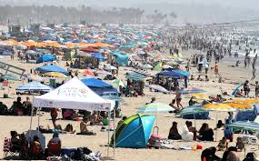
- Έχετε στη διάθεσή σας ασημόχαρτο, 2-3 μάλλινα πουλόβερ που έχουν ξεμείνει από το χειμώνα, αρκετά μακό μπλουζάκια, παλιές εφημερίδες και σπάγκο. Πώς θα «πακετάρετε» τα παγάκια ώστε να φτάσουν όσο πιο πολλά γίνεται στον προορισμό; (Να κάνετε και σχήμα στο οποίο να δείχνετε τι φαντάζεστε να συμβαίνει με τη θερμότητα στη διάρκεια του ταξιδιού. Στο κείμενο σας να κάνετε αναφορές στο σχήμα ώστε να είναι περισσότερο κατανοητή η ιδέα σας)
- Όταν φτάσετε στον προορισμό σας, ένα μέρος από τα παγάκια έχουν λιώσει. Χρησιμοποιείτε όσα δεν έχουν λιώσει για να κρυώσετε κάποια αναψυκτικά που αγοράσατε επιτόπου και το λιωμένο νερό το ανακατεύετε με γάλα εβαπορέ (σε αναλογία 1 προς 1) για να δώσετε δροσερό γάλα στο αδελφάκι σας.

Για να κρατήσω όσο το δυνατό περισσότερα παγάκια από το να λιώσουν, δεδομένου ότι ο κλιματισμός έχει χαλάσει, θα χρησιμοποιήσω κάποια υλικά ώστε να περνάει ελάχιστη θερμότητα και να μην επηρεαστούν όλα τα παγάκια και λιώσουν. Αρχικά, θα τοποθετήσω γύρω από τα παγάκια δύο πουλόβερ (στην εικόνα έχει ροζ χρώμα) και γύρω από τα πουλόβερ θα τυλίξω τα παγάκια με κάποιες παλιές εφημερίδες (στη εικόνα έχει λιλά χρώμα). Μετά από τις εφημερίδες θα βάλω το ασημόχαρτο (το οποίο στην εικόνα έχει γκρι χρώμα). Τέλος, για να μην φύγουν τα μπλουζάκια θα τα τυλίξω με έναν σπάγκο (το οποίο στην εικόνα έχει κίτρινο χρώμα).
Έχοντας τυλίξει εξωτερικά με το ασημόχαρτο εμποδίζω την διάδοση της θερμότητας με ακτινοβολία από το περιβάλλον προς τα παγάκια. Να σημειώσω ότι είναι σημαντικές εδώ όχι μονο οι ηλιακες ακτίνες αλλα η θερμικη ακτινοβολία που εκπέμπουν όλα τα σώματα (πχ λαμαρινες του αυτοκινήτου, ανθρωποι μέσα στο αυτοκινητο, αντικειμενα του περιβάλλοντα χώρου)
Επιπλεον οι εφημερίδες και τα μαλλινα μπλουζάκια εμποδιζουν τη διάδοση της θερμότητας με αγωγή. Δεν βαζω και τα μακο μπλουζακια γιατι δεν θα προσφερουν πια και πολλά, ενώ θα θελω και κατι ατσαλακωτο να φορέσω!
Όταν λοιπόν φτάσω στον προορισμό μου και ξετυλίξω όλα τα υλικά θα διαπιστώσω ότι τα περισσότερα παγάκια δεν έχουν λιώσει. Έτσι έχω πετύχει τον σκοπό μου και μπορώ τώρα να τα χρησιμοποιήσω στα αναψυκτικά που αγόρασα και τα λιωμένα μπορώ να τα ρίξω στο γάλα εβαπορέ για το μικρό μου αδερφάκι.

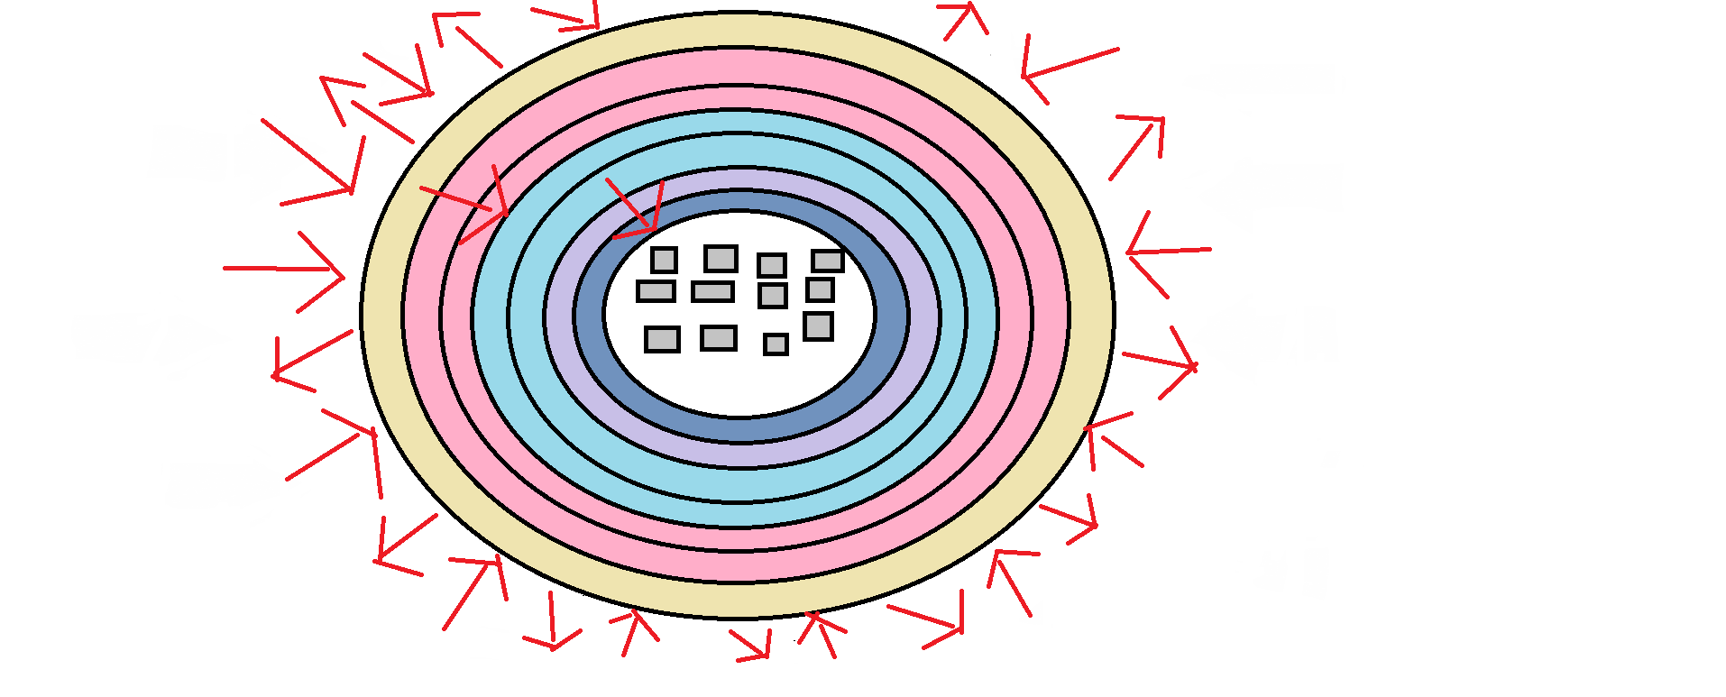
  - Αν η ειδική θερμοχωρητικότητα του συμπυκνωμένου γάλατος είναι 0,8 φορές η ειδική θερμοχωρητικότητα του νερού και η θερμοκρασία του συμπυκνωμένου γάλατος είναι 35 C, να υπολογίσετε τη θερμοκρασία που θα έχει το γάλα που θα σχηματιστεί από την ανάμειξη νερού και συμπυκνωμένου γάλατος σε ίσες μάζες.

${ΔQ}_{Γ}$= $c_{Γ}$∙$m_{Γ}$∙ ($Θ_{αρχ}$ -$Θ_{τελ}$)
${ΔQ}_{Ν}$=$c_{Ν}$∙$m_{Ν}$∙ ($Θ_{τελ}$-$Θ_{αρχ}$)
$c_{Γ}$∙$m_{Γ}$∙ ($Θ_{αρχ}$-$Θ_{τελ}$) = $c_{Ν}$∙$m_{Ν}$∙ ($Θ_{τελ}$-$Θ_{αρχ}$) ( οι μάζες φεύγουν)
$0,8$∙$c_{Ν}$∙ ($Θ_{αρχ}$-$Θ_{τελ}$) = $c_{Ν}$∙$(Θ_{τελ}$-$Θ_{αρχ}$) ( οι ειδικές θερμοχωριτικότητες φεύγουν)
$0,8$ ∙ (35 $C^{0}$- $Θ_{τελ}$) = ( $Θ_{τελ}$- 0 $C^{0}$ ) ( 35 $C^{0}$ αρχική θερμοκρασία για το νερό. Όμως το νερό αυτό ήταν σε ισορροπία με τα παγάκια. Άρα η θερμοκρασία του είναι 0 $C^{0}$).
-$0,8$ ∙ $Θ_{τελ}$ +0,8∙35$C^{0}$ = $Θ_{τελ}$
-0,8 ∙ $Θ_{τελ}$ - $Θ_{τελ}$ = - 0,8 ∙ 35$C^{0}$
-0,8 ∙ $Θ_{τελ}$ + $Θ_{τελ}$ = - 28$C^{0}$(και τα δύο μέλη τα πολλαπλασιάζω με το -1)
$\frac{1,8 ∙ Θ_{τελ}}{1,8}$ =$\frac{28}{1,8}$
$Θ_{τελ}$ = 15,5$C^{0}$

  - Να κάνετε ένα διάγραμμα που να δείχνει το πώς αλλάζει η θερμοκρασία του αναψυκτικού με τον χρόνο.

Τι θα συμβεί στον ίδιο χρόνο στα παγάκια; Πόσο θα ανέβει η θερμοκρασία τους;
Περιπτωση 1: Τα αναψυκτικά μεσα σε μπόλ με παγακια

Από την εκφώνηση της άσκησης προκύπτει ότι κατά τη στιγμή που ξεκινάμε να χρησιμοποιούμε τα παγάκια για την ψύξη των αναψυκτικών, αυτά βρίσκονται ήδη σε κατάσταση τήξης. Κατά συνέπεια η θερμοκρασία τους είναι 0^{ο}C.
Για τα αναψυκτικά, ανεξάρτητα από το αν κατά την αγορά τους βρίσκονταν εντός ή εκτός ψυγείου, είναι βέβαιο πως η θερμοκρασία τους είναι μεγαλύτερη από 0^{ο}C.
Επομένως με το που τοποθετηθούν τα αναψυκτικά ανάμεσα στα παγάκια αρχίζει να ρέει θερμότητα από τα αναψυκτικά προς τα παγάκια.
Αυτό έχει ως συνέπεια η θερμοκρασία των αναψυκτικών συνεχώς να μειώνεται. Επειδή ωστόσο η μείωση αυτή σημαίνει και μείωση στη διαφορά θερμοκρασίας ανάμεσα στα αναψυκτικά και τα παγάκια, ο ρυθμός με τον οποίο μειώνεται η θερμοκρασία των αναψυκτικών δεν είναι σταθερός αλλά συνεχώς μειούμενος.
Όσον αφορά στα παγάκια, η θερμοκρασία τους αρχικά δεν αυξάνεται παρά την εισροή θερμότητας από τα αναψυκτικά, επειδή η εισρέουσα αυτή θερμική ενέργεια χρησιμοποιείται για την τήξη τους. Η θερμοκρασία τους παραμένει σταθερή στους 0^{ο}C για όσο διάστημα διαρκεί η αλλαγή φάσης (μεταβολή από στερεά σε υγρή μορφή). Όταν έχει ολοκληρωθεί η τήξη, τότε η θερμοκρασία του νερου (που εχουν γινει τα παγάκια) αρχίζει να αυξάνεται. Ο ρυθμός αύξησής της επίσης δεν είναι σταθερός αλλά συνεχώς μειούμενος λόγω της συνεχούς μείωσης της διαφοράς θερμοκρασίας ανάμεσα στα παγάκια και τα αναψυκτικά.
Τελικά η μειούμενη θερμοκρασία των αναψυκτικών συγκλίνει με την αυξανόμενη θερμοκρασία από τα παγάκια στην ίδια τιμή.
Η πορεία της θερμοκρασίας τόσο στα αναψυκτικά όσο και στα παγάκια θα μπορούσε να παρασταθεί με ένα διάγραμμα όπως το παρακάτω:
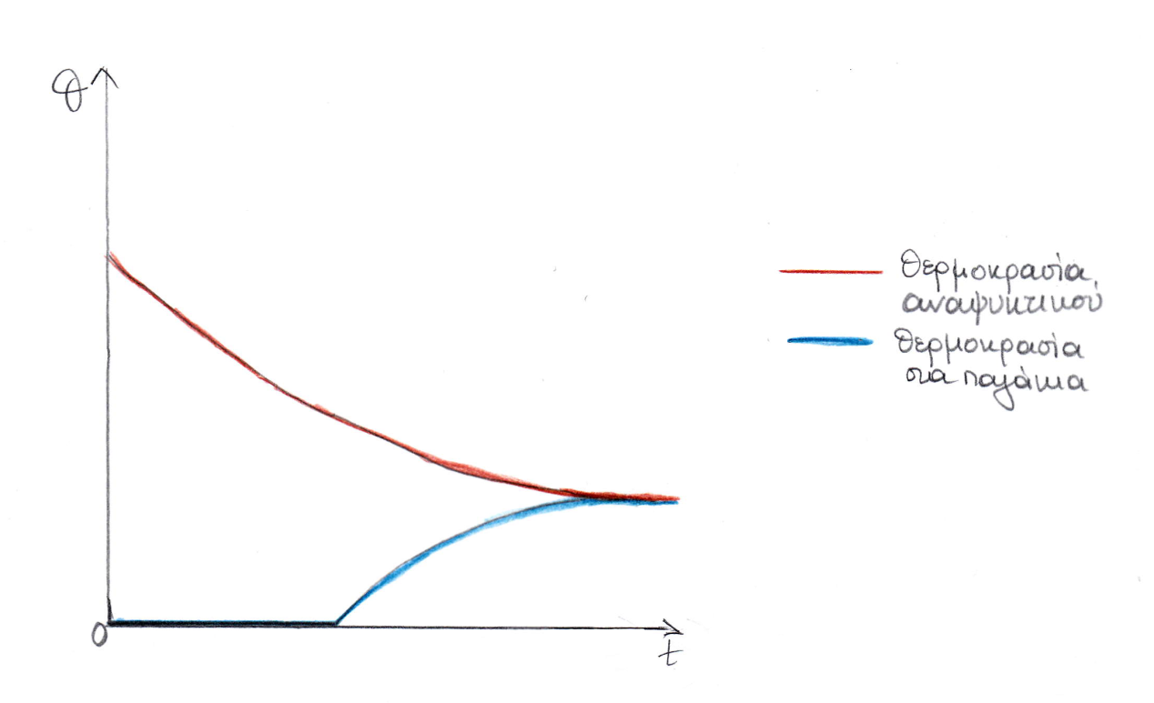

Περίπτωση 2
Παγακια μεσα σε αναψυκτικο

Τα παγακια μολις λυωνουν ανακατευονται με το αναψυκτικο και γινονται αναψυκτικο. Οποτε όταν λυωσει ο παγος η κατω οριζοντια γραμμη απλώς σταματα και δεν εχει κομματι να ανεβαίνει

